ЗЕЛЕНСЬКА СІЛЬСЬКА РАДА

«ЗАТВЕРДЖЕНО»
рішення уповноваженої особи
протокол від « 26 » травня 2023 року
Уповноважена особа
/_____________________Галина Тануляк/
М.П.

ТЕНДЕРНА ДОКУМЕНТАЦІЯ
по процедурі ВІДКРИТІ ТОРГИ з особливостями
на закупівлю за предметом:

ДК 021:2015: 44220000-8 - Столярні вироби
(44221000-5 «Вікна, двері та супутні вироби»)
(Металопластикові вікна та двері енергозберігаючі)

с.Зелене
2023 рік

№ | Розділ 1. Загальні положення
1 | 2 | 3
1 | Терміни, які вживаються в тендерній документації | Тендерну документацію розроблено відповідно до вимог Закону України «Про публічні закупівлі» (далі — Закон) та Особливостей здійснення публічних закупівель товарів, робіт і послуг для замовників, передбачених Законом України «Про публічні закупівлі», на період дії правового режиму воєнного стану в Україні та протягом 90 днів з дня його припинення або скасування, затверджених постановою Кабміну від 12.10.2022 № 1178 (далі — Особливості).  Терміни, які використовуються в цій документації, вживаються у значенні, наведеному в Законі та Особливостях.
2 | Інформація про замовника торгів
2.1 | повне найменування | Зеленська сільська рада
2.2 | місцезнаходження | 78730, Івано - Франківська область, Верховинський район,  село Зелене, присілок Завій, 560
2.3 | Посадові особи замовника, уповноважені здійснювати зв'язок з учасниками | Тануляк Галина Миколаївна – уповноважена особа  Івано-Франківська область, Верховинський район, с. Зелене,  тел.: 098-34-12-058,  e-mail: zelenska_sr@ukr.net
3 | Процедура закупівлі | відкриті торги з особливостями
4 | Інформація про предмет закупівлі
4.1 | назва предмета закупівлі | ДК 021:2015: 44220000-8 - Столярні вироби  (44221000-5 «Вікна, двері та супутні вироби»)  (Металопластикові вікна та двері енергозберігаючі)
4.2 | опис окремої частини або частин предмета закупівлі (лота), щодо яких можуть бути подані тендерні пропозиції | Закупівля здійснюється щодо предмета закупівлі в цілому.  Окремих частин предмету закупівлі – лотів, не передбачено.
4.3 | Місце, кількість, обсяг поставки товарів | 78730, Україна , Івано-Франківська обл., Верховинський р-н, с. Зелене, присілок Завій., 560, Зеленська сільська рада  Кількість: відповідно до додатку № 3 до тендерної документації).
4.4 | строки поставки товарів, виконання робіт, надання послуг | До 31.08.2023 р.
5 | Недискримінація учасників | Учасники (резиденти та нерезиденти) всіх форм власності та організаційно-правових форм беруть участь у процедурах закупівель на рівних умовах.
6 | Валюта, у якій повинна бути зазначена ціна тендерної пропозиції | Валютою тендерної пропозиції є гривня. У разі якщо учасником процедури закупівлі є нерезидент, такий учасник зазначає ціну пропозиції в електронній системі закупівель у валюті – гривня.
7 | Мова (мови), якою (якими) повинні бути складені тендерні пропозиції | Мова тендерної пропозиції – українська.  Під час проведення процедур закупівель усі документи, що готуються замовником, викладаються українською мовою, а також за рішенням замовника одночасно всі документи можуть мати автентичний переклад іншою мовою. Визначальним є текст, викладений українською мовою.  Стандартні характеристики, вимоги, умовні позначення у вигляді скорочень та термінологія, пов’язана з товарами, роботами чи послугами, що закуповуються, передбачені існуючими міжнародними або національними стандартами, нормами та правилами, викладаються мовою їх загальноприйнятого застосування.  Уся інформація розміщується в електронній системі закупівель українською мовою, крім тих випадків, коли використання букв та символів української мови призводить до їх спотворення (зокрема, але не виключно, адреси мережі Інтернет, адреси електронної пошти, торговельної марки (знака для товарів та послуг), загальноприйняті міжнародні терміни). Тендерна пропозиція та всі документи, які передбачені вимогами тендерної документації та додатками до неї, складаються українською мовою. Документи або копії документів (які передбачені вимогами тендерної документації та додатками до неї), які надаються Учасником у складі тендерної пропозиції, викладені іншими мовами, повинні надаватися разом із їх автентичним перекладом українською мовою.  Виключення:  1. Замовник не зобов’язаний розглядати документи, які не передбачені вимогами тендерної документації та додатками до неї та які учасник додатково надає на власний розсуд, у тому числі якщо такі документи надані іноземною мовою без перекладу.  2. У випадку надання учасником на підтвердження однієї вимоги кількох документів, викладених різними мовами, та за умови, що хоча б один з наданих документів відповідає встановленій вимозі, в тому числі щодо мови, замовник не розглядає інший(і) документ(и), що учасник надав додатково на підтвердження цієї вимоги, навіть якщо інший документ наданий іноземною мовою без перекладу.
Розділ 2. Порядок внесення змін та надання роз’яснень до тендерної документації
1 | Процедура надання роз’яснень щодо тендерної документації | Фізична/юридична особа має право не пізніше ніж за три дні до закінчення строку подання тендерної пропозиції звернутися через електронну систему закупівель до замовника за роз’ясненнями щодо тендерної документації та/або звернутися до замовника з вимогою щодо усунення порушення під час проведення тендеру.  Усі звернення за роз’ясненнями та звернення щодо усунення порушення автоматично оприлюднюються в електронній системі закупівель без ідентифікації особи, яка звернулася до замовника.  Замовник повинен протягом трьох днів з дати їх оприлюднення надати роз’яснення на звернення шляхом оприлюднення його в електронній системі закупівель.  У разі несвоєчасного надання замовником роз’яснень щодо змісту тендерної документації електронна система закупівель автоматично зупиняє перебіг відкритих торгів.  Для поновлення перебігу відкритих торгів замовник повинен розмістити роз’яснення щодо змісту тендерної документації в електронній системі закупівель з одночасним продовженням строку подання тендерних пропозицій не менш як на чотири дні.
2 | Внесення змін до тендерної документації | Замовник має право з власної ініціативи або у разі усунення порушень вимог законодавства у сфері публічних закупівель, викладених у висновку органу державного фінансового контролю відповідно до статті 8 Закону, або за результатами звернень, або на підставі рішення органу оскарження внести зміни до тендерної документації. У разі внесення змін до тендерної документації строк для подання тендерних пропозицій продовжується замовником в електронній системі закупівель таким чином, щоб з моменту внесення змін до тендерної документації до закінчення кінцевого строку подання тендерних пропозицій залишалося не менше чотирьох днів.  Зміни, що вносяться замовником до тендерної документації, розміщуються та відображаються в електронній системі закупівель у вигляді нової редакції тендерної документації додатково до початкової редакції тендерної документації. Замовник разом із змінами до тендерної документації в окремому документі оприлюднює перелік змін, що вносяться. Зміни до тендерної документації у машинозчитувальному форматі розміщуються в електронній системі закупівель протягом одного дня з дати прийняття рішення про їх внесення.
Розділ 3. Інструкція з підготовки тендерної пропозиції
1 | Зміст і спосіб подання тендерної пропозиції | Тендерні пропозиції подаються відповідно до порядку, визначеного статтею 26 Закону, крім положень частин четвертої, шостої та сьомої статті 26 Закону.  Тендерна пропозиція подається в електронному вигляді через електронну систему закупівель шляхом заповнення електронних форм з окремими полями, де зазначається інформація про загальну вартість пропозиції, інші критерії оцінки (у разі їх встановлення замовником), шляхом завантаження необхідних документів через електронну систему закупівель, що підтверджують відповідність вимогам, визначеним замовником:  ФОРМА «ТЕНДЕРНА ПРОПОЗИЦІЯ»( Додаток1)до цієї тендерної документації;  ПЕРЕЛІК ДОКУМЕНТІВ, ЯКІ ВИМАГАЮТЬСЯ ДЛЯ ПІДТВЕРДЖЕННЯ ВІДПОВІДНОСТІ ПРОПОЗИЦІЇ УЧАСНИКА КВАЛІФІКАЦІЙНИМ ТА ІНШИМ ВИМОГАМ ЗАМОВНИКА(Додаток 2)  - інформація про необхідні технічні, якісні та кількісні  характеристики предмета закупівлі (Додаток 3);  - підписаний Учасником лист згода на обробку персональних даних, відповідно до Закону України "Про захист персональних даних" (Додаток 4);  - проєкт договору, підписаним з боку учасника та завіреним відбитком печатки (у разі наявності) (Додаток 5)  Рекомендується документи у складі пропозиції Учасника надавати у тій послідовності, у якій вони наведені у тендерній документації замовника, а також надавати окремим файлом кожний документ, що іменується відповідно до змісту документа.  Переможець процедури закупівлі у строк, що не перевищує чотири дні з дати оприлюднення в електронній системі закупівель повідомлення про намір укласти договір про закупівлю, повинен надати замовнику шляхом оприлюднення в електронній системі закупівель документи, встановлені в Додатку 1 (для переможця).  Першим днем строку, передбаченого цією тендерною документацією та/ або Законом та/ або Особливостями, перебіг якого визначається з дати певної події, вважатиметься наступний за днем відповідної події календарний або робочий день, залежно від того, у яких днях (календарних чи робочих) обраховується відповідний строк.  Опис та приклади формальних несуттєвих помилок.  Згідно з наказом Мінекономіки від 15.04.2020 № 710 «Про затвердження Переліку формальних помилок» та на виконання пункту 19 частини 2 статті 22 Закону в тендерній документації наведено опис та приклади формальних (несуттєвих) помилок, допущення яких учасниками не призведе до відхилення їх тендерних пропозицій у наступній редакції:  «Формальними (несуттєвими) вважаються помилки, що пов’язані з оформленням тендерної пропозиції та не впливають на зміст тендерної пропозиції, а саме технічні помилки та описки.  Опис формальних помилок:  1. Інформація / документ, подана учасником процедури закупівлі у складі тендерної пропозиції, містить помилку (помилки) у частині:  — уживання великої літери;  — уживання розділових знаків та відмінювання слів у реченні;  — використання слова або мовного звороту, запозичених з іншої мови;  — зазначення унікального номера оголошення про проведення конкурентної процедури закупівлі, присвоєного електронною системою закупівель та/або унікального номера повідомлення про намір укласти договір про закупівлю — помилка в цифрах;  — застосування правил переносу частини слова з рядка в рядок;  — написання слів разом та/або окремо, та/або через дефіс;  — нумерації сторінок/аркушів (у тому числі кілька сторінок/аркушів мають однаковий номер, пропущені номери окремих сторінок/аркушів, немає нумерації сторінок/аркушів, нумерація сторінок/аркушів не відповідає переліку, зазначеному в документі).  2. Помилка, зроблена учасником процедури закупівлі під час оформлення тексту документа / унесення інформації в окремі поля електронної форми тендерної пропозиції (у тому числі комп'ютерна коректура, заміна літери (літер) та / або цифри (цифр), переставлення літер (цифр) місцями, пропуск літер (цифр), повторення слів, немає пропуску між словами, заокруглення числа), що не впливає на ціну тендерної пропозиції учасника процедури закупівлі та не призводить до її спотворення та / або не стосується характеристики предмета закупівлі, кваліфікаційних критеріїв до учасника процедури закупівлі.  3. Невірна назва документа (документів), що подається учасником процедури закупівлі у складі тендерної пропозиції, зміст якого відповідає вимогам, визначеним замовником у тендерній документації.  4. Окрема сторінка (сторінки) копії документа (документів) не завірена підписом та / або печаткою учасника процедури закупівлі (у разі її використання).  5. У складі тендерної пропозиції немає документа (документів), на який посилається учасник процедури закупівлі у своїй тендерній пропозиції, при цьому замовником не вимагається подання такого документа в тендерній документації.  6. Подання документа (документів) учасником процедури закупівлі у складі тендерної пропозиції, що не містить власноручного підпису уповноваженої особи учасника процедури закупівлі, якщо на цей документ (документи) накладено її кваліфікований електронний підпис.  7. Подання документа (документів) учасником процедури закупівлі у складі тендерної пропозиції, що складений у довільній формі та не містить вихідного номера.  8. Подання документа учасником процедури закупівлі у складі тендерної пропозиції, що є сканованою копією оригіналу документа/електронного документа.  9. Подання документа учасником процедури закупівлі у складі тендерної пропозиції, який засвідчений підписом уповноваженої особи учасника процедури закупівлі та додатково містить підпис (візу) особи, повноваження якої учасником процедури закупівлі не підтверджені (наприклад, переклад документа завізований перекладачем тощо).  10. Подання документа (документів) учасником процедури закупівлі у складі тендерної пропозиції, що містить (містять) застарілу інформацію про назву вулиці, міста, найменування юридичної особи тощо, у зв'язку з тим, що такі назва, найменування були змінені відповідно до законодавства після того, як відповідний документ (документи) був (були) поданий (подані).  11. Подання документа (документів) учасником процедури закупівлі у складі тендерної пропозиції, в якому позиція цифри (цифр) у сумі є некоректною, при цьому сума, що зазначена прописом, є правильною.  12. Подання документа (документів) учасником процедури закупівлі у складі тендерної пропозиції в форматі, що відрізняється від формату, який вимагається замовником у тендерній документації, при цьому такий формат документа забезпечує можливість його перегляду.  Приклади формальних помилок:  — «Інформація в довільній формі» замість «Інформація», «Лист-пояснення» замість «Лист», «довідка» замість «гарантійний лист», «інформація» замість «довідка»;  — «м.київ» замість «м.Київ»;  — «поряд -ок» замість «поря – док»;  — «ненадається» замість «не надається»»;  — «______________№_____________» замість «14.08.2020 №320/13/14-01»  — учасник розмістив (завантажив) документ у форматі «JPG» замість документа у форматі «pdf» (PortableDocumentFormat)».  Документи, що не передбачені законодавством для учасників — юридичних, фізичних осіб, у тому числі фізичних осіб — підприємців, не подаються ними у складі тендерної пропозиції. Відсутність документів, що не передбачені законодавством для учасників — юридичних, фізичних осіб, у тому числі фізичних осіб — підприємців, у складі тендерної пропозиції, не може бути підставою для її відхилення замовником.  УВАГА!!!  Відповідно до частини третьої статті 12 Закону під час використання електронної системи закупівель з метою подання тендерних пропозицій та їх оцінки документи та дані створюються та подаються з урахуванням вимог законів України "Про електронні документи та електронний документообіг" та "Про електронні довірчі послуги". Учасники процедури закупівлі подають тендерні пропозиції у формі електронного документа чи скан-копій через електронну систему закупівель. Тендерна пропозиція учасника має відповідати ряду вимог:  1) документи мають бути чіткими та розбірливими для читання;  2) тендерна пропозиція учасника повинна бути підписана кваліфікованим електронним підписом (КЕП)/удосконаленим електронним підписом (УЕП);  3) якщо тендерна пропозиція містить і скановані, і електронні документи, потрібно накласти КЕП/УЕП на тендерну пропозицію в цілому та на кожен електронний документ окремо.  Винятки:  1) якщо електронні документи тендерної пропозиції видано іншою організацією і на них уже накладено КЕП/УЕП цієї організації, учаснику не потрібно накладати на нього свій КЕП/УЕП.  Зверніть увагу: документи тендерної пропозиції, які надані не у формі електронного документа (без КЕП/УЕП на документі), повинні містити підпис уповноваженої особи учасника закупівлі (із зазначенням прізвища, ініціалів та посади особи), а також відбитки печатки учасника (у разі використання) на кожній сторінці такого документа (окрім документів, виданих іншими підприємствами / установами / організаціями).  Замовник не вимагає від учасників засвідчувати документи (матеріали та інформацію), що подаються у складі тендерної пропозиції, печаткою та підписом уповноваженої особи, якщо такі документи (матеріали та інформація) надані у формі електронного документа через електронну систему закупівель із накладанням електронного підпису, що базується на кваліфікованому сертифікаті електронного підпису, відповідно до вимог Закону України «Про електронні довірчі послуги».  Замовник перевіряє КЕП/УЕП учасника на сайті центрального засвідчувального органу за посиланням https://czo.gov.ua/verify. Під час перевірки КЕП/УЕП повинні відображатися: прізвище та ініціали особи, уповноваженої на підписання тендерної пропозиції (власника ключа).  Всі документи тендерної пропозиції подаються в електронному вигляді через електронну систему закупівель (шляхом завантаження сканованих документів або електронних документів в електронну систему закупівель).  Тендерні пропозиції мають право подавати всі заінтересовані особи.  Кожен учасник має право подати тільки одну тендерну пропозицію
2 | Забезпечення тендерної пропозиції | Забезпечення тендерної пропозиції не вимагається.
3 | Умови повернення чи неповернення забезпечення тендерної пропозиції | Не передбачається.
4 | Строк, протягом якого тендерні пропозиції є дійсними | Тендерні пропозиції вважаються дійсними протягом 120 (ста двадцяти) днів із дати кінцевого строку подання тендерних пропозицій.  До закінчення зазначеного строку замовник має право вимагати від учасників процедури закупівлі продовження строку дії тендерних пропозицій.  Учасник процедури закупівлі має право:  відхилити таку вимогу, не втрачаючи при цьому наданого ним забезпечення тендерної пропозиції;  погодитися з вимогою та продовжити строк дії поданої ним тендерної пропозиції і наданого забезпечення тендерної пропозиції (у разі якщо таке вимагалося).  У разі необхідності учасник процедури закупівлі має право з власної ініціативи продовжити строк дії своєї тендерної пропозиції, повідомивши про це замовникові через електронну систему закупівель.
5 | Кваліфікаційні критерії до учасників та вимоги, згідно з пунктом 28 та пунктом 44 Особливостей* | Замовник установлює один або декілька кваліфікаційних критеріїв відповідно до статті 16 Закону. Визначені Замовником згідно з цією статтею кваліфікаційні критерії та перелік документів, що підтверджують інформацію учасників про відповідність їх таким критеріям, зазначені в Додатку 2до цієї тендерної документації.  Спосіб підтвердження відповідності учасника критеріям і вимогам згідно із законодавством наведено в Додатку 2 до цієї тендерної документації.  Підстави, визначені пунктом 44 Особливостей*.  Замовник приймає рішення про відмову учаснику процедури закупівлі в участі у відкритих торгах та зобов’язаний відхилити тендерну пропозицію учасника процедури закупівлі в разі, коли:  1) замовник має незаперечні докази того, що учасник процедури закупівлі пропонує, дає або погоджується дати прямо чи опосередковано будь-якій службовій (посадовій) особі замовника, іншого державного органу винагороду в будь-якій формі (пропозиція щодо наймання на роботу, цінна річ, послуга тощо) з метою вплинути на прийняття рішення щодо визначення переможця процедури закупівлі;  2) відомості про юридичну особу, яка є учасником процедури закупівлі, внесено до Єдиного державного реєстру осіб, які вчинили корупційні або пов’язані з корупцією правопорушення;  3) керівника учасника процедури закупівлі, фізичну особу, яка є учасником процедури закупівлі, було притягнуто згідно із законом до відповідальності за вчинення корупційного правопорушення або правопорушення, пов’язаного з корупцією;  4) суб’єкт господарювання (учасник процедури закупівлі) протягом останніх трьох років притягувався до відповідальності за порушення, передбачене пунктом 4 частини другої статті 6, пунктом 1 статті 50 Закону України “Про захист економічної конкуренції”, у вигляді вчинення антиконкурентних узгоджених дій, що стосуються спотворення результатів тендерів;  5) фізична особа, яка є учасником процедури закупівлі, була засуджена за кримінальне правопорушення, вчинене з корисливих мотивів (зокрема, пов’язане з хабарництвом та відмиванням коштів), судимість з якої не знято або не погашено в установленому законом порядку;  6) керівник учасника процедури закупівлі був засуджений за кримінальне правопорушення, вчинене з корисливих мотивів (зокрема, пов’язане з хабарництвом, шахрайством та відмиванням коштів), судимість з якого не знято або не погашено в установленому законом порядку;  7) тендерна пропозиція подана учасником процедури закупівлі, який є пов’язаною особою з іншими учасниками процедури закупівлі та/або з уповноваженою особою (особами), та/або з керівником замовника;  8) учасник процедури закупівлі визнаний в установленому законом порядку банкрутом та стосовно нього відкрита ліквідаційна процедура;  9) у Єдиному державному реєстрі юридичних осіб, фізичних осіб — підприємців та громадських формувань відсутня інформація, передбачена пунктом 9 частини другої статті 9 Закону України “Про державну реєстрацію юридичних осіб, фізичних осіб — підприємців та громадських формувань” (крім нерезидентів);  10) юридична особа, яка є учасником процедури закупівлі (крім нерезидентів), не має антикорупційної програми чи уповноваженого з реалізації антикорупційної програми, якщо вартість закупівлі товару (товарів), послуги (послуг) або робіт дорівнює чи перевищує  20 млн. гривень (у тому числі за лотом);  11) учасник процедури закупівлі або кінцевий бенефіціарний власник, член або учасник (акціонер) юридичної особи — учасника процедури закупівлі є особою, до якої застосовано санкцію у вигляді заборони на здійснення у неї публічних закупівель товарів, робіт і послуг згідно із Законом України “Про санкції”;  12) керівника учасника процедури закупівлі, фізичну особу, яка є учасником процедури закупівлі, було притягнуто згідно із законом до відповідальності за вчинення правопорушення, пов’язаного з використанням дитячої праці чи будь-якими формами торгівлі людьми.  Замовник може прийняти рішення про відмову учаснику процедури закупівлі в участі у відкритих торгах та може відхилити тендерну пропозицію учасника процедури закупівлі в разі, коли учасник процедури закупівлі не виконав свої зобов’язання за раніше укладеним договором про закупівлю з цим самим замовником, що призвело до його дострокового розірвання, і було застосовано санкції у вигляді штрафів та/або відшкодування збитків — протягом трьох років з дати дострокового розірвання такого договору. Учасник процедури закупівлі, що перебуває в обставинах, зазначених у цьому абзаці, може надати підтвердження вжиття заходів для доведення своєї надійності, незважаючи на наявність відповідної підстави для відмови в участі у відкритихторгах. Для цього учасник (суб’єкт господарювання) повинен довести, що він сплатив або зобов’язався сплатити відповідні зобов’язання та відшкодування завданих збитків. Якщо замовник вважає таке підтвердження достатнім, учаснику процедури закупівлі не може бути відмовлено в участі в процедурі закупівлі.  Замовник не вимагає документального підтвердження інформації про відсутність підстав для відхилення тендерної пропозиції учасника процедури закупівлі та/або переможця, визначених пунктом 44 Особливостей, у разі, коли така інформація є публічною, що оприлюднена у формі відкритих даних згідно із Законом України «Про доступ до публічної інформації», та/або міститься у відкритих публічних електронних реєстрах, доступ до яких є вільним, та/або може бути отримана електронною системою закупівель шляхом обміну інформацією з іншими державними системами та реєстрами.
6 | Інформація про технічні, якісні та кількісні характеристики предмета закупівлі | Вимоги до предмета закупівлі (технічні, якісні та кількісні характеристики) згідно з пунктом третім частини другої статті 22 Закону зазначено в Додатку 3до цієї тендерної документації.
7 | Інформація про субпідрядника /співвиконавця (у випадку закупівлі робіт чи послуг) | Не передбачено.
8 | Унесення змін або відкликання тендерної пропозиції учасником | Учасник процедури закупівлі має право внести зміни до своєї тендерної пропозиції або відкликати її до закінчення кінцевого строку її подання без втрати свого забезпечення тендерної пропозиції. Такі зміни або заява про відкликання тендерної пропозиції враховуються, якщо вони отримані електронною системою закупівель до закінчення кінцевого строку подання тендерних пропозицій.
Розділ 4. Подання та розкриття тендерної пропозиції
1 | Кінцевий строк подання тендерної пропозиції | Кінцевий строк подання тендерних пропозицій 05.06.2023 року до 00:00 год  (строк для подання тендерних пропозицій не може бути менше ніж сім днів з дня оприлюднення оголошення про проведення відкритих торгів в електронній системі закупівель).  Отримана тендерна пропозиція вноситься автоматично до реєстру отриманих тендерних пропозицій.  Електронна система закупівель автоматично формує та надсилає повідомлення учаснику про отримання його тендерної пропозиції із зазначенням дати та часу.  Тендерні пропозиції після закінчення кінцевого строку їх подання не приймаються електронною системою закупівель.
2 | Порядок розкриття тендерної пропозиції | Електронною системою закупівель після закінчення строку для подання тендерних пропозицій, визначеного замовником в оголошенні про проведення відкритих торгів, розкривається вся інформація, зазначена в тендерній пропозиції (тендерних пропозиціях), у тому числі інформація про ціну/приведену ціну тендерної пропозиції (тендерних пропозицій). Розкриття тендерних пропозицій відбувається відповідно до пункту 36 Особливостей
Розділ 5. Оцінка тендерної пропозиції
1 | Перелік критеріїв та методика оцінки тендерної пропозиції із зазначенням питомої ваги критерію | Розгляд та оцінка тендерних пропозицій відбуваються відповідно до пунктів 35, 37 і 38 Особливостей  Відкриті торги проводяться без застосування електронного аукціону.  Критерії та методика оцінки визначаються відповідно до пункту 37 Особливостей.  Оцінка тендерних пропозицій проводиться електронною системою закупівель автоматично на основі критеріїв оцінки, зазначених замовником у тендерній документації.  До розгляду не приймається тендерна пропозиція, ціна якої є вищою, ніж очікувана вартість предмета закупівлі, визначена в оголошенні про проведення відкритих торгів.  Оцінка тендерних пропозицій здійснюється на основі основного критерію – ЦІНА, яка повинна містити інформацію про врахування податку на додану вартість (ПДВ), якщо такий передбачено.  Ціна тендерної пропозиції має бути визначена чітко та остаточно без будь-яких посилань, обмежень або застережень. Оцінка тендерних пропозицій здійснюється на основі критерію „Ціна”. Питома вага – 100 %.  Найбільш економічно вигідною пропозицією буде вважатися пропозиція з найнижчою ціною з урахуванням усіх податків та зборів (у тому числі податку на додану вартість (ПДВ), у разі якщо учасник є платником ПДВ або без ПДВ — у разі, якщо учасник не є платником ПДВ, а також без ПДВ - якщо предмет закупівлі не оподатковується.  Замовник розглядає тендерну пропозицію, яка визначена найбільш економічно вигідною відповідно до Особливостей (далі — найбільш економічно вигідна тендерна пропозиція), щодо її відповідності вимогам тендерної документації.  Строк розгляду найбільш економічно вигідної тендерної пропозиції не повинен перевищувати п’яти робочих днів з дня визначення її електронною системою закупівель найбільш економічно вигідною. Такий строк може бути аргументовано продовжено замовником до 20 робочих днів. У разі продовження строку замовник оприлюднює повідомлення в електронній системі закупівель протягом одного дня з дня прийняття відповідного рішення.  У разі відхилення замовником найбільш економічно вигідної тендерної пропозиції відповідно до Особливостей замовник розглядає наступну тендерну пропозицію у списку пропозицій, що розташовані за результатами їх оцінки, починаючи з найкращої, у порядку та строки, визначені Особливостями.  Замовник та учасники процедури закупівлі не можуть ініціювати будь-які переговори з питань внесення змін до змісту або ціни поданої тендерної пропозиції.  Учасник процедури закупівлі, який надав найбільш економічно вигідну тендерну пропозицію, що є аномально низькою, повинен надати протягом одного робочого дня з дня визначення найбільш економічно вигідної тендерної пропозиції обґрунтування в довільній формі щодо цін або вартості відповідних товарів, робіт чи послуг тендерної пропозиції.  Замовник може відхилити аномально низьку тендерну пропозицію, якщо учасник не надав належного обґрунтування зазначеної в ній ціни або вартості, та відхиляє аномально низьку тендерну пропозицію в разі ненадходження такого обґрунтування протягом строку, визначеного абзацом п’ятим пункту 38 Особливостей.  Обґрунтування аномально низької тендерної пропозиції може містити інформацію про:  - досягнення економії завдяки застосованому технологічному процесу виробництва товарів, порядку надання послуг чи технології будівництва;  - сприятливі умови, за яких учасник процедури закупівлі може поставити товари, надати послуги чи виконати роботи, зокрема спеціальну цінову пропозицію (знижку) учасника процедури закупівлі;  - отримання учасником процедури закупівлі державної допомоги згідно із законодавством.  Аномально низька ціна тендерної пропозиції” (далі — аномально низька ціна) розуміється ціна/приведена ціна найбільш економічно вигідної тендерної пропозиції, яка є меншою на 40 або більше відсотків середньоарифметичного значення ціни/приведеної ціни тендерних пропозицій інших учасників процедури закупівлі, та/або є меншою на 30 або більше відсотків наступної ціни/приведеної ціни тендерної пропозиції. Аномально низька ціна визначається електронною системою закупівель автоматично за умови наявності не менше двох учасників, які подали свої тендерні пропозиції щодо предмета закупівлі або його частини (лота).  За результатами розгляду та оцінки тендерної пропозиції замовник визначає переможця процедури закупівлі та приймає рішення про намір укласти договір про закупівлю відповідно до Закону з урахуванням Особливостей.  Замовник має право звернутися за підтвердженням інформації, наданої учасником процедури закупівлі, до органів державної влади, підприємств, установ, організацій відповідно до їх компетенції.  У разі отримання достовірної інформації про невідповідність учасника процедури закупівлі вимогам кваліфікаційних критеріїв, наявність підстав, визначених пунктом 44 цих особливостей, або факту зазначення у тендерній пропозиції будь-якої недостовірної інформації, що є суттєвою під час визначення результатів відкритих торгів, замовник відхиляє тендерну пропозицію такого учасника процедури закупівлі*.  Якщо замовником під час розгляду тендерної пропозиції учасника процедури закупівлі виявлено невідповідності в інформації та/або документах, що подані учасником процедури закупівлі у тендерній пропозиції та/або подання яких передбачалося тендерною документацією, він розміщує у строк, який не може бути меншим ніж два робочі дні до закінчення строку розгляду тендерних пропозицій, повідомлення з вимогою про усунення таких невідповідностей в електронній системі закупівель.  Під невідповідністю в інформації та/або документах, що подані учасником процедури закупівлі у складі тендерної пропозиції та/або подання яких вимагається тендерною документацією, розуміється у тому числі відсутність у складі тендерної пропозиції інформації та/або документів, подання яких передбачається тендерною документацією (крім випадків відсутності забезпечення тендерної пропозиції, якщо таке забезпечення вимагалося замовником, та/або відсутності інформації* (та/або документів) про технічні та якісні характеристики предмета закупівлі, що пропонується учасником процедури в його тендерній пропозиції).  Невідповідністю в інформації та/або документах, які надаються учасником процедури закупівлі на виконання вимог технічної специфікації до предмета закупівлі, вважаються помилки, виправлення яких не призводить до зміни предмета закупівлі, запропонованого учасником процедури закупівлі у складі його тендерної пропозиції, найменування товару, марки, моделі тощо.  Замовник не може розміщувати щодо одного й того ж учасника процедури закупівлі більше ніж один раз повідомлення з вимогою про усунення невідповідностей в інформації та/або документах, що подані учасником процедури закупівлі у складі тендерної пропозиції, крім випадків, пов’язаних з виконанням рішення органу оскарження.  Учасник процедури закупівлі виправляє невідповідності в інформації та/або документах, що подані ним у своїй тендерній пропозиції, виявлені замовником після розкриття тендерних пропозицій, шляхом завантаження через електронну систему закупівель уточнених або нових документів в електронній системі закупівель протягом 24 годин з моменту розміщення замовником в електронній системі закупівель повідомлення з вимогою про усунення таких невідповідностей.  Замовник розглядає подані тендерні пропозиції з урахуванням виправлення або невиправлення учасниками виявлених невідповідностей.  У разі відхилення тендерної пропозиції з підстави, визначеної підпунктом 3 пункту 41 Особливостей, замовник визначає переможця процедури закупівлі серед тих учасників процедури закупівлі, тендерна пропозиція (строк дії якої ще не минув) якого відповідає критеріям та умовам, що визначені у тендерній документації, і може бути визнана найбільш економічно вигідною відповідно до вимог Закону та Особливостей, та приймає рішення про намір укласти договір про закупівлю у порядку та на умовах, визначених статтею 33 Закону та пункту 46 Особливостей.
2 | Інша інформація | Вартість тендерної пропозиції та всі інші ціни повинні бути чітко визначені.  Учасник самостійно несе всі витрати, пов’язані з підготовкою та поданням його тендерної пропозиції. Замовник у будь-якому випадку не є відповідальним за зміст тендерної пропозиції учасника та за витрати учасника на підготовку пропозиції незалежно від результату торгів.  До розрахунку ціни пропозиції не включаються будь-які витрати, понесені учасником у процесі проведення процедури закупівлі та укладення договору про закупівлю, витрати. Зазначені витрати сплачуються учасником за рахунок його прибутку. Понесені витрати не відшкодовуються (в тому числі у разі відміни торгів чи визнання торгів такими, що не відбулися).  Відсутність будь-яких запитань або уточнень стосовно змісту та викладення вимог тендерної документації з боку учасників процедури закупівлі, які отримали цю документацію у встановленому порядку, означатиме, що учасники процедури закупівлі, що беруть участь в цих торгах, повністю усвідомлюють зміст цієї тендерної документації та вимоги, викладені Замовником при підготовці цієї закупівлі.  За підроблення документів, печаток, штампів та бланків чи використання підроблених документів, печаток, штампів, учасник торгів несе кримінальну відповідальність згідно зі статтею 358 Кримінального кодексу України.  Інші умови тендерної документації:  1. Учасники відповідають за зміст своїх тендерних пропозицій та повинні дотримуватись норм чинного законодавства України.  2. У разі якщо учасник або переможець не повинен складати або відповідно до норм чинного законодавства (в тому числі у разі подання тендерної пропозиції учасником-нерезидентом / переможцем-нерезидентом відповідно до норм законодавства країни реєстрації) не зобов’язаний складати якийсь зі вказаних в положеннях документації документ, накладати електронний підпис, то він надає лист-роз’яснення в довільній формі, у якому зазначає законодавчі підстави ненадання відповідних документів або копію/ї роз'яснення/нь державних органів або ненакладення електронного підпису.  3. Документи, що не передбачені законодавством для учасників — юридичних, фізичних осіб, у тому числі фізичних осіб — підприємців, не подаються ними у складі тендерної пропозиції.  4. Відсутність документів, що не передбачені законодавством для учасників — юридичних, фізичних осіб, у тому числі фізичних осіб — підприємців, у складі тендерної пропозиції не може бути підставою для її відхилення замовником.  5. Учасники торгів — нерезиденти для виконання вимог щодо подання документів, передбачених Додатком 1 до тендерної документації, подають у складі своєї пропозиції, документи, передбачені законодавством країн, де вони зареєстровані.  6. Факт подання тендерної пропозиції учасником — фізичною особою чи фізичною особою — підприємцем, яка є суб’єктом персональних даних, вважається безумовною згодою суб’єкта персональних даних щодо обробки її персональних даних у зв’язку з участю в процедурі закупівлі, відповідно до абзацу 4 статті 2 Закону України «Про захист персональних даних» від 01.06.2010 № 2297-VI.  В усіх інших випадках факт подання тендерної пропозиції учасником – юридичною особою, що є розпорядником персональних даних, вважається підтвердженням наявності у неї права на обробку персональних даних, а також надання такого права замовнику як одержувачу зазначених персональних даних від імені суб’єкта (володільця). Таким чином, відповідальність за неправомірну передачу замовнику персональних даних, а також їх обробку несе виключно учасник процедури закупівлі, що подав тендерну пропозицію.  7. Документи, видані державними органами, повинні відповідати вимогам нормативних актів, відповідно до яких такі документи видані.  8. Учасник, який подав тендерну пропозицію, вважається таким, що згодний з проєктом договору про закупівлю, викладеним у Додатку 5 до цієї тендерної документації, та буде дотримуватися умов своєї тендерної пропозиції протягом строку, встановленого в п. 4 Розділу 3 до цієї тендерної документації.  9. Якщо вимога в тендерній документації встановлена декілька разів, учасник/переможець може подати необхідний документ або інформацію один раз.  10.Фактом подання тендерної пропозиції учасник підтверджує, що у попередніх відносинах між Учасником та Замовником таку оперативно-господарську/і санкцію/ї, передбачену/і пунктом 4 частини 1 статті 236 ГКУ, як відмова від встановлення господарських відносин на майбутнє, не було застосовано.  11. Тендерна пропозиція учасника може містити документи з водяними знаками.  12. Учасники при поданні тендерної пропозиції повинні враховувати норми (врахуванням вважається факт подання тендерної пропозиції, що учасник ознайомлений з даним нормами і їх не порушує, жодні окремі підтвердження не потрібно подавати):  — постанови Кабінету Міністрів України «Про забезпечення захисту національних інтересів за майбутніми позовами держави Україна у зв’язку з військовою агресією Російської Федерації» від 03.03.2022 № 187, оскільки замовник не може виконувати зобов’язання, кредиторами за якими є Російська Федерація або особи, пов’язані з країною-агресором, що визначені підпунктом 1 пункту 1 цієї Постанови;  — постанови Кабінету Міністрів України «Про застосування заборони ввезення товарів з Російської Федерації» від 09.04.2022 № 426, оскільки цією постановою заборонено ввезення на митну територію України в митному режимі імпорту товарів з Російської Федерації;  — Закону України «Про забезпечення прав і свобод громадян та правовий режим на тимчасово окупованій території України» від 15.04.2014 № 1207-VII.  А також враховувати, що в Україні замовникам забороняється здійснювати публічні закупівлі товарів, робіт і послуг у: громадян Російської Федерації/Республіки Білорусь (крім тих, що проживають на території України на законних підставах); юридичних осіб, створених та зареєстрованих відповідно до законодавства Російської Федерації/Республіки Білорусь; юридичних осіб, створених та зареєстрованих відповідно до законодавства України, кінцевим бенефіціарним власником, членом або учасником (акціонером), що має частку в статутному капіталі 10 і більше відсотків, якої є Російська Федерація/Республіка Білорусь, громадянин Російської Федерації/Республіки Білорусь (крім тих, що проживають на території України на законних підставах), або юридичних осіб, створених та зареєстрованих відповідно до законодавства Російської Федерації/Республіки Білорусь.  Замовникам забороняється здійснювати публічні закупівлі товарів походженням з Російської Федерації/Республіки Білорусь (за винятком товарів, необхідних для ремонту та обслуговування товарів, придбаних до набрання чинності постановою Кабінету Міністрів України від 12 жовтня 2022 р. № 1178 “Про затвердження особливостей здійснення публічних закупівель товарів, робіт і послуг для замовників, передбачених Законом України “Про публічні закупівлі”, на період дії правового режиму воєнного стану в Україні та протягом 90 днів з дня його припинення або скасування” (Офіційний вісник України, 2022 р., № 84, ст. 5176)*.
3 | Відхилення тендерних пропозицій | Замовник відхиляє тендерну пропозицію із зазначенням аргументації в електронній системі закупівель у разі, коли:  1) учасник процедури закупівлі:  — зазначив у тендерній пропозиції недостовірну інформацію, що є суттєвою для визначення результатів відкритих торгів, яку замовником виявлено згідно з абзацом другим пункту 39 Особливостей;  — не надав забезпечення тендерної пропозиції, якщо таке забезпечення вимагалося замовником*;  — не виправив виявлені замовником після розкриття тендерних пропозицій невідповідності в інформації та/або документах, що подані ним у складі своєї тендерної пропозиції, та/або змінив предмет закупівлі (його найменування, марку, модель тощо) під час виправлення виявлених замовником невідповідностей, протягом 24 годин з моменту розміщення замовником в електронній системі закупівель повідомлення з вимогою про усунення таких невідповідностей;  — не надав обґрунтування аномально низької ціни тендерної пропозиції протягом строку, визначеного абзацом п’ятим пункту 38 Особливостей;  — визначив конфіденційною інформацію, що не може бути визначена як конфіденційна відповідно до вимог абзацу другого пункту 36 Особливостей;  — є громадянином Російської Федерації/Республіки Білорусь (крім того, що проживає на території України на законних підставах); юридичною особою, створеною та зареєстрованою відповідно до законодавства Російської Федерації/Республіки Білорусь; юридичною особою, створеною та зареєстрованою відповідно до законодавства України, кінцевим бенефіціарним власником, членом або учасником (акціонером), що має частку в статутному капіталі 10 і більше відсотків, якої є Російська Федерація/Республіка Білорусь, громадянин Російської Федерації/Республіки Білорусь (крім того, що проживає на території України на законних підставах), або юридичною особою, створеною та зареєстрованою відповідно до законодавства Російської Федерації/Республіки Білорусь; або пропонує в тендерній пропозиції товари походженням з Російської Федерації/Республіки Білорусь (за винятком товарів, необхідних для ремонту та обслуговування товарів, придбаних до набрання чинності постановою Кабінету Міністрів України від 12 жовтня 2022 р. № 1178 “Про затвердження особливостей здійснення публічних закупівель товарів, робіт і послуг для замовників, передбачених Законом України “Про публічні закупівлі”, на період дії правового режиму воєнного стану в Україні та протягом 90 днів з дня його припинення або скасування” (Офіційний вісник України, 2022 р., № 84, ст. 5176)*;  2) тендерна пропозиція:  — не відповідає умовам технічної специфікації та іншим вимогам щодо предмета закупівлі тендерної документації, крім невідповідності у інформації та/або документах, що може бути усунена учасником процедури закупівлі відповідно до пункту 40 цих особливостей*;  — є такою, строк дії якої закінчився;  — є такою, ціна якої перевищує очікувану вартість предмета закупівлі, визначену замовником в оголошенні про проведення відкритих торгів, якщо замовник у тендерній документації не зазначив про прийняття до розгляду тендерної пропозиції, ціна якої є вищою, ніж очікувана вартість предмета закупівлі, визначена замовником в оголошенні про проведення відкритих торгів, та/або не зазначив прийнятний відсоток перевищення або відсоток перевищення є більшим, ніж зазначений замовником в тендерній документації;  — не відповідає вимогам, установленим у тендерній документації відповідно до абзацу першого частини третьої статті 22 Закону;  3) переможець процедури закупівлі:  — відмовився від підписання договору про закупівлю відповідно до вимог тендерної документації або укладення договору про закупівлю;  — не надав у спосіб, зазначений в тендерній документації, документи, що підтверджують відсутність підстав, визначених пунктом 44 цих Особливостей*;  — не надав копію ліцензії або документа дозвільного характеру (у разі їх наявності) відповідно до частини другої статті 41 Закону;  — не надав забезпечення виконання договору про закупівлю, якщо таке забезпечення вимагалося замовником;  — надав недостовірну інформацію, що є суттєвою для визначення результатів процедури закупівлі, яку замовником виявлено згідно з абзацом другим пункту 39 Особливостей.  Замовник зобов’язаний відхилити тендерну пропозицію переможця процедури закупівлі в разі, коли наявні підстави, визначені статтею 17 Закону (крім пункту 13 частини першої статті 17 Закону) згідно з пунктом 44 Особливостей.  Замовник може відхилити тендерну пропозицію із зазначенням аргументації в електронній системі закупівель у разі, коли:  1) учасник процедури закупівлі надав неналежне обґрунтування щодо ціни або вартості відповідних товарів, робіт чи послуг тендерної пропозиції, що є аномально низькою;  2) учасник процедури закупівлі не виконав свої зобов’язання за раніше укладеним договором про закупівлю із тим самим замовником, що призвело до застосування санкції у вигляді штрафів та/або відшкодування збитків протягом трьох років з дати їх застосування, з наданням документального підтвердження застосування до такого учасника санкції (рішення суду або факт добровільної сплати штрафу, або відшкодування збитків).  Інформація про відхилення тендерної пропозиції, у тому числі підстави такого відхилення (з посиланням на відповідні положення Особливостей та умови тендерної документації, яким така тендерна пропозиція та/або учасник не відповідають, із зазначенням, у чому саме полягає така невідповідність), протягом одного дня з дати ухвалення рішення оприлюднюється в електронній системі закупівель та автоматично надсилається учаснику процедури закупівлі / переможцю процедури закупівлі, тендерна пропозиція якого відхилена, через електронну систему закупівель.  У разі коли учасник процедури закупівлі, тендерна пропозиція якого відхилена, вважає недостатньою аргументацію, зазначену в повідомленні, такий учасник може звернутися до замовника з вимогою надати додаткову інформацію про причини невідповідності його пропозиції умовам тендерної документації, зокрема технічній специфікації, та/або його невідповідності кваліфікаційним критеріям, а замовник зобов’язаний надати йому відповідь з такою інформацією не пізніш як через чотири дніз дати надходження такого звернення через електронну систему закупівель, але до моменту оприлюднення договору про закупівлю в електронній системі закупівель відповідно до статті 10 Закону.
Розділ 6. Результати торгів та укладання договору про закупівлю
1 | Відміна тендеру чи визнання тендеру таким, що не відбувся | Замовник відміняє відкриті торги у разі:  1) відсутності подальшої потреби в закупівлі товарів, робіт чи послуг;  2) неможливості усунення порушень, що виникли через виявлені порушення вимог законодавства у сфері публічних закупівель, з описом таких порушень;  3) скорочення обсягу видатків на здійснення закупівлі товарів, робіт чи послуг;  4) коли здійснення закупівлі стало неможливим внаслідок дії обставин непереборної сили.  У разі відміни відкритих торгів замовник протягом одного робочого дня з дати прийняття відповідного рішення зазначає в електронній системі закупівель підстави прийняття такого рішення.  Відкриті торги автоматично відміняються електронною системою закупівель у разі:  1) відхилення всіх тендерних пропозицій (у тому числі, якщо була подана одна тендерна пропозиція, яка відхилена замовником) згідно з Особливостями;  2) неподання жодної тендерної пропозиції для участі у відкритих торгах у строк, установлений замовником згідно з Особливостями.  Електронною системою закупівель автоматично протягом одного робочого дня з дати настання підстав для відміни відкритих торгів, визначених цим пунктом, оприлюднюється інформація про відміну відкритих торгів.  Відкриті торги можуть бути відмінені частково (за лотом).  Інформація про відміну відкритих торгів автоматично надсилається всім учасникам процедури закупівлі електронною системою закупівель в день її оприлюднення.
2 | Строк укладання договору про закупівлю | Замовник укладає договір про закупівлю з учасником, який визнаний переможцем процедури закупівлі, протягом строку дії його пропозиції, не пізніше ніж через 15 днів з дати прийняття рішення про намір укласти договір про закупівлю відповідно до вимог тендерної документації та тендерної пропозиції переможця процедури закупівлі. У випадку обґрунтованої необхідності строк для укладення договору може бути продовжений до 60 днів.  У разі подання скарги до органу оскарження після оприлюднення в електронній системі закупівель повідомлення про намір укласти договір про закупівлю перебіг строку для укладення договору про закупівлю зупиняється.  З метою забезпечення права на оскарження рішень замовника до органу оскарження договір про закупівлю не може бути укладено раніше ніж через п’ять днів з дати оприлюднення в електронній системі закупівель повідомлення про намір укласти договір про закупівлю.
3 | Проєкт договору про закупівлю | Проєкт договору про закупівлю викладено в Додатку 5 до цієї тендерної документації.  Договір про закупівлю укладається відповідно до вимог цієї тендерної документації та тендерної пропозиції переможця у письмовій формі у вигляді єдиного документа у строки, визначені пунктом 2 «Строк укладання договору про закупівлю» цього розділу.  Переможець процедури закупівлі під час укладення договору про закупівлю повинен надати:  - інформацію про право підписання договору про закупівлю;  - достовірну інформацію про наявність у нього чинної ліцензії або документа дозвільного характеру на провадження виду господарської діяльності, якщо отримання дозволу або ліцензії на провадження такого виду діяльності передбачено законом.  У випадку ненадання переможцем інформації про право підписання договору про закупівлю переможець вважається таким, що відмовився від підписання договору про закупівлю відповідно до вимог тендерної документації або укладення договору про закупівлю та підлягає відхиленню на підставі підпункту 3 пункту 41 Особливостей.
4 | Умови договору про закупівлю | Договір про закупівлю за результатами проведеної закупівлі укладається відповідно до Цивільного і Господарського кодексів України з урахуванням положень статті 41 Закону, крім частин третьої – п’ятої, сьомої – дев’ятої статті 41 Закону, та Особливостей*.  Істотними умовами договору про закупівлю є предмет (найменування, кількість, якість), ціна та строк дії договору. Інші умови договору про закупівлю істотними не є та можуть змінюватися відповідно до норм Господарського та Цивільного кодексів.  Умови договору про закупівлю не повинні відрізнятися від змісту тендерної пропозиції переможця процедури закупівлі, крім випадків:  визначення грошового еквівалента зобов’язання в іноземній валюті;  перерахунку ціни в бік зменшення ціни тендерної пропозиції переможця без зменшення обсягів закупівлі;  перерахунку ціни та обсягів товарів в бік зменшення за умови необхідності приведення обсягів товарів до кратності упаковки(залишити у разі закупівлі товару)*.
5 | Забезпечення виконання договору про закупівлю | Забезпечення виконання договору про закупівлю не вимагається.

Додаток 1
Форма тендерної пропозиції подається в електронному вигляді, наведеному нижче.
Учасник не повинен відступати від даної форми.

ФОРМА «ТЕНДЕРНА ПРОПОЗИЦІЯ»
(форма, яка подається Учасником на фірмовому бланку (за наявністю)
Ми, (назва Учасника), надаємо свою тендерну пропозицію щодо участі у торгах Металопластикові вікна та двері енергозберігаючі (код ДК 021:2015:44220000-8: Столярні вироби) (44221000-5: Вікна, двері та супутні вироби)

Вивчивши тендерну документацію та технічні вимоги, ми, уповноважені на підписання Договору, маємо можливість та погоджуємося виконати вимоги Замовника та Договору на
умовах, зазначених у цієї тендерній пропозиції за наступними вимогами і цінам:

№  з/п | Найменування товару | Од.  виміру | Кількість | Ціна за одиницю,  грн.,з/без ПДВ | Загальна вартість,грн.,з/без ПДВ
1
2
1. Ми погоджуємося дотримуватися умов нашої тендерної пропозиції протягом 120 (сто двадцяти ) днів з дати розкриття тендерних пропозицій.
2. Ми погоджуємося з умовами, що Замовник може відхилити нашу чи всі тендерні пропозиції згідно з умовами тендерної документації, та розуміємо, що Замовник не обмежений у прийнятті будь-якої іншої пропозиції з більш вигідними для нього умовами.
Посада, прізвище, ініціали, підпис уповноваженої особи Учасника, завірені печаткою (у разі наявності)

Додаток 2

до тендерної документації

- Перелік документів та інформації для підтвердження відповідності УЧАСНИКА кваліфікаційним критеріям, визначеним у статті 16 Закону
“Про публічні закупівлі”:

№ з/п | Кваліфікаційні критерії | Документи та інформація, які підтверджують відповідність Учасника кваліфікаційним критеріям**
1 | Наявність документально підтвердженого досвіду виконання аналогічного за предметом закупівлі договору | 1.1. На підтвердження досвіду виконання аналогічного (аналогічних) за предметом закупівлі договору (договорів) Учасник має надати:  1.1.1. не менше 1 копії договору у повному обсязі (з усіма укладеними додатковими угодами, додатками та специфікаціями до договору),  1.1.2. копії/ю документів/у на підтвердження виконання не менше ніж одного договору (накладні, акти прийому-передачі).  Інформація та документи можуть надаватися про частково виконаний договір, дія якого не закінчена.  Аналогічний договір — це договір, який відповідає предмету закупівлі за четвертою цифрою ДК 021:2015, якщо інше не зазначено в умовах документації.
- Підтвердження відповідності УЧАСНИКА вимогам, визначеним у пункті 47 Особливостей.
Замовник не вимагає від учасника процедури закупівлі під час подання тендерної пропозиції в електронній системі закупівель будь-яких документів, що підтверджують відсутність підстав, визначених у пункті 47 Особливостей (крім абзацу чотирнадцятого цього пункту), крім самостійного декларування відсутності таких підстав учасником процедури закупівлі відповідно до абзацу шістнадцятого пункту 47 Особливостей.
Учасник процедури закупівлі підтверджує відсутність підстав, зазначених в пункті 47 Особливостей (крім абзацу чотирнадцятого цього пункту), шляхом самостійного декларування відсутності таких підстав в електронній системі закупівель під час подання тендерної пропозиції.
Учасник повинен надати довідку у довільній формі щодо відсутності підстави для відмови учаснику процедури закупівлі в участі у відкритих торгах, встановленої в абзаці 14 пункту 47 Особливостей. Учасник процедури закупівлі, що перебуває в обставинах, зазначених у цьому абзаці, може надати підтвердження вжиття заходів для доведення своєї надійності, незважаючи на наявність відповідної підстави для відмови в участі у відкритих торгах. Для цього учасник (суб’єкт господарювання) повинен довести, що він сплатив або зобов’язався сплатити відповідні зобов’язання та відшкодування завданих збитків. Якщо замовник вважає таке підтвердження достатнім, учаснику процедури закупівлі не може бути відмовлено в участі в процедурі закупівлі.
У разі коли учасник процедури закупівлі має намір залучити інших суб’єктів господарювання як субпідрядників/співвиконавців в обсязі не менш як 20 відсотків вартості договору про закупівлю у разі закупівлі робіт або послуг для підтвердження його відповідності кваліфікаційним критеріям відповідно до частини третьої статті 16 Закону (у разі застосування таких критеріїв до учасника процедури закупівлі), замовник перевіряє таких суб’єктів господарювання щодо відсутності підстав, визначених пунктом 47 Особливостей.

УВАГА! Якщо при здійсненні самостійного декларування відсутності підстав, зазначених у пункті 47 Особливостей (крім абзацу чотирнадцятого цього пункту), в електронній системі буде визначено підтвердження інформації щодо службової (посадової) особи учасника процедури закупівлі, яка підписала тендерну пропозицію, учасник шляхом самостійного декларування відсутності таких підстав в електронній системі закупівель під час подання тендерної пропозиції, в місцях, де є підтвердження інформації щодо службової (посадової) особи учасника процедури закупівлі, яка підписала тендерну пропозицію, ТАКИМ ДЕКЛАРУВАННЯМ підтверджує інформацію саме щодо керівника учасника.
Крім того, якщо при здійсненні самостійного декларування відсутності підстав, зазначених у пункті 47 Особливостей (крім абзацу чотирнадцятого цього пункту), в електронній системі буде визначено підтвердження інформації за підпунктом 11 пункту 47 Особливостей лише щодо учасника процедури закупівлі, учасник шляхом самостійного декларування відсутності таких підстав в електронній системі закупівель під час подання тендерної пропозиції ТАКИМ ДЕКЛАРУВАННЯМ в місці, де є підтвердження інформації за підпунктом 11 пункту 47 Особливостей лише щодо учасника процедури закупівлі підтверджує, що учасник процедури закупівлі або кінцевий бенефіціарний власник, член або учасник (акціонер) юридичної особи — учасника процедури закупівлі НЕ є особою, до якої застосовано санкцію у вигляді заборони на здійснення у неї публічних закупівель товарів, робіт і послуг згідно із Законом України “Про санкції”.
3. Перелік документів та інформації для підтвердження відповідності ПЕРЕМОЖЦЯ вимогам, визначеним у пункті 47 Особливостей:
Переможець процедури закупівлі у строк, що не перевищує чотири дні з дати оприлюднення в електронній системі закупівель повідомлення про намір укласти договір про закупівлю, повинен надати замовнику шляхом оприлюднення в електронній системі закупівель документи, що підтверджують відсутність підстав, зазначених у підпунктах 3, 5, 6 і 12 та в абзаці чотирнадцятому пункту 47 Особливостей.
Першим днем строку, передбаченого цією тендерною документацією та/ або Законом та/ або Особливостями, перебіг якого визначається з дати певної події, вважатиметься наступний за днем відповідної події календарний або робочий день, залежно від того, у яких днях (календарних чи робочих) обраховується відповідний строк.

3.1. Документи, які надаються ПЕРЕМОЖЦЕМ (юридичною особою):
№  з/п | Вимоги згідно п. 47 Особливостей | Переможець торгів на виконання вимоги згідно п. 47 Особливостей (підтвердження відсутності підстав) повинен надати таку інформацію:
1 | Керівника учасника процедури закупівлі, фізичну особу, яка є учасником процедури закупівлі, було притягнуто згідно із законом до відповідальності за вчинення корупційного правопорушення або правопорушення, пов’язаного з корупцією.  (підпункт 3 пункт 47 Особливостей) | Інформаційна довідка з Єдиного державного реєстру осіб, які вчинили корупційні або пов’язані з корупцією правопорушення, згідно з якою не буде знайдено інформації про корупційні або пов'язані з корупцією правопорушення керівника учасника процедури закупівлі. Довідка надається в період відсутності функціональної можливості перевірки інформації на вебресурсі Єдиного державного реєстру осіб, які вчинили корупційні або пов’язані з корупцією правопорушення, яка не стосується запитувача.
2 | Керівник учасника процедури закупівлі був засуджений за кримінальне правопорушення, вчинене з корисливих мотивів (зокрема, пов’язане з хабарництвом, шахрайством та відмиванням коштів), судимість з якого не знято або не погашено в установленому законом порядку.  (підпункт 6 пункт 47 Особливостей) | Повний витяг з інформаційно-аналітичної системи «Облік відомостей про притягнення особи до кримінальної відповідальності та наявності судимості» сформований у паперовій або електронній формі, що містить інформацію про відсутність судимості або обмежень, передбачених кримінальним процесуальним законодавством України щодо керівника учасника процедури закупівлі.  Документ повинен бути не більше тридцятиденної давнини від дати подання документа.
3 | Керівника учасника процедури закупівлі, фізичну особу, яка є учасником процедури закупівлі, було притягнуто згідно із законом до відповідальності за вчинення правопорушення, пов’язаного з використанням дитячої праці чи будь-якими формами торгівлі людьми.  (підпункт 12 пункт 47 Особливостей)
4 | Учасник процедури закупівлі не виконав свої зобов’язання за раніше укладеним договором про закупівлю з цим самим замовником, що призвело до його дострокового розірвання, і було застосовано санкції у вигляді штрафів та/або відшкодування збитків — протягом трьох років з дати дострокового розірвання такого договору. Учасник процедури закупівлі, що перебуває в обставинах, зазначених у цьому абзаці, може надати підтвердження вжиття заходів для доведення своєї надійності, незважаючи на наявність відповідної підстави для відмови в участі у відкритих торгах.  (абзац 14 пункт 47 Особливостей) | Довідка в довільній формі, яка містить інформацію про те, що між переможцем та замовником раніше не було укладено договорів, або про те, що переможець процедури закупівлі виконав свої зобов’язання за раніше укладеним із замовником договором про закупівлю, відповідно, підстав, що призвели б до його дострокового розірвання і до застосування санкції у вигляді штрафів та/або відшкодування збитків, не було, або довідка з інформацією про те, що він надав підтвердження вжиття заходів для доведення своєї надійності, незважаючи на наявність відповідної підстави для відмови в участі у відкритих торгах (для цього переможець (суб’єкт господарювання) повинен довести, що він сплатив або зобов’язався сплатити відповідні зобов’язання та відшкодування завданих збитків.
3.2. Документи, які надаються ПЕРЕМОЖЦЕМ (фізичною особою чи фізичною особою — підприємцем):
№  з/п | Вимоги згідно пункту 47 Особливостей | Переможець торгів на виконання вимоги згідно пункту 47 Особливостей (підтвердження відсутності підстав) повинен надати таку інформацію:
1 | Керівника учасника процедури закупівлі, фізичну особу, яка є учасником процедури закупівлі, було притягнуто згідно із законом до відповідальності за вчинення корупційного правопорушення або правопорушення, пов’язаного з корупцією.  (підпункт 3 пункт 47 Особливостей) | Інформаційна довідка з Єдиного державного реєстру осіб, які вчинили корупційні або пов’язані з корупцією правопорушення, згідно з якою не буде знайдено інформації про корупційні або пов'язані з корупцією правопорушення фізичної особи, яка є учасником процедури закупівлі. Довідка надається в період відсутності функціональної можливості перевірки інформації на вебресурсі Єдиного державного реєстру осіб, які вчинили корупційні або пов’язані з корупцією правопорушення, яка не стосується запитувача.
2 | Фізична особа, яка є учасником процедури закупівлі, була засуджена за кримінальне правопорушення, вчинене з корисливих мотивів (зокрема, пов’язане з хабарництвом та відмиванням коштів), судимість з якої не знято або не погашено в установленому законом порядку.  (підпункт 5 пункт 47 Особливостей) | Повний витяг з інформаційно-аналітичної системи «Облік відомостей про притягнення особи до кримінальної відповідальності та наявності судимості» сформований у паперовій або електронній формі, що містить інформацію про відсутність судимості або обмежень, передбачених кримінальним процесуальним законодавством України щодо фізичної особи, яка є учасником процедури закупівлі.  Документ повинен бути не більше тридцятиденної давнини від дати подання документа.
3 | Керівника учасника процедури закупівлі, фізичну особу, яка є учасником процедури закупівлі, було притягнуто згідно із законом до відповідальності за вчинення правопорушення, пов’язаного з використанням дитячої праці чи будь-якими формами торгівлі людьми.  (підпункт 12 пункт 47 Особливостей)
4 | Учасник процедури закупівлі не виконав свої зобов’язання за раніше укладеним договором про закупівлю з цим самим замовником, що призвело до його дострокового розірвання, і було застосовано санкції у вигляді штрафів та/або відшкодування збитків — протягом трьох років з дати дострокового розірвання такого договору. Учасник процедури закупівлі, що перебуває в обставинах, зазначених у цьому абзаці, може надати підтвердження вжиття заходів для доведення своєї надійності, незважаючи на наявність відповідної підстави для відмови в участі у відкритих торгах.  (абзац 14 пункт 47 Особливостей) | Довідка в довільній формі, яка містить інформацію про те, що між переможцем та замовником раніше не було укладено договорів, або про те, що переможець процедури закупівлі виконав свої зобов’язання за раніше укладеним із замовником договором про закупівлю, відповідно, підстав, що призвели б до його дострокового розірвання і до застосування санкції у вигляді штрафів та/або відшкодування збитків, не було, або довідка з інформацією про те, що він надав підтвердження вжиття заходів для доведення своєї надійності, незважаючи на наявність відповідної підстави для відмови в участі у відкритих торгах (для цього переможець (суб’єкт господарювання) повинен довести, що він сплатив або зобов’язався сплатити відповідні зобов’язання та відшкодування завданих збитків.
4. Інша інформація встановлена відповідно до законодавства (для УЧАСНИКІВ — юридичних осіб, фізичних осіб та фізичних осіб — підприємців).
Інші документи від Учасника:
1 | Якщо тендерна пропозиція подається не керівником учасника, зазначеним у Єдиному державному реєстрі юридичних осіб, фізичних осіб — підприємців та громадських формувань, а іншою особою, учасник надає довіреність або доручення на таку особу.
2 | Достовірна інформація у вигляді довідки довільної форми, у якій зазначити дані про наявність чинної ліцензії або документа дозвільного характеру на провадження виду господарської діяльності, якщо отримання дозволу або ліцензії на провадження такого виду діяльності передбачено законом. Замість довідки довільної форми учасник може надати чинну ліцензію або документ дозвільного характеру.
3 | У разі якщо учасник або його кінцевий бенефіціарний власник, член або учасник (акціонер), що має частку в статутному капіталі 10 і більше відсотків є громадянином Російської Федерації / Республіки Білорусь та проживає на території України на законних підставах, то учасник у складі тендерної пропозиції має надати стосовно таких осіб:  - військовий квиток, виданий іноземцю, який в установленому порядку уклав контракт про проходження військової служби у Збройних Силах України, Державній спеціальній службі транспорту або Національній гвардії України,або  - посвідчення біженця чи документ, що підтверджує надання притулку в Україні,  або  - посвідчення особи, яка потребує додаткового захисту в Україні, або  - посвідчення особи, якій надано тимчасовий захист в Україні, або  витяг із реєстру територіальної громади, що підтверджує зареєстроване або задеклароване місце проживання (перебування) особи разом з посвідкою на тимчасове проживання або посвідкою на постійне проживання або візою.
Додаток 3
до тендерної документації

ТЕХНІЧНІ ВИМОГИ
на закупівлю

Предмет закупівлі: Металопластикові вікна та двері енергозберігаючі
( код ДК 021:2015:44220000-8: Столярні вироби)
(44221000-5: Вікна, двері та супутні вироби)

№ п/п | Найменування  предмету закупівлі | Опис та характеристика товару | Зображення, розмір | кількість
1. | Вікно металопластикове  1,65 м*м | Металопластикові вікна повинні бути відкривні:  - профіль – S 500 (60мм), колір білий,  -сіра гума, Арм. П-обр. 1,2мм  склопакет 4х16х4,  - ручка біла,  - фурнітура - колір білий, | 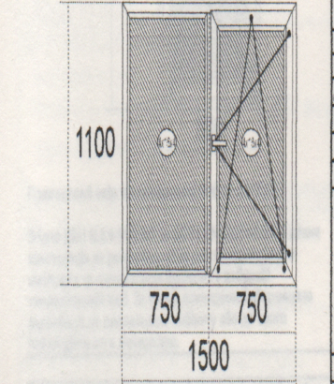 | 1 шт.
2. | Вікно металопластикове  1,65 м*м | Металопластикові вікна повинні бути відкривні:  - профіль – S 500 (60мм), колір білий,  -сіра гума, Арм. П-обр. 1,2мм  склопакет 4х16х4,  - ручка біла,  - фурнітура - колір білий, | 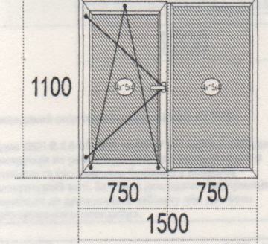 | 1 шт.
3. | Вікно металопластикове  1,32 м*м | Металопластикові вікна повинні бути відкривні:  - профіль – S 500 (60мм), колір білий,  -сіра гума, Арм. П-обр. 1,2мм  склопакет 4х16х4,  - ручка біла,  - фурнітура - колір білий, | 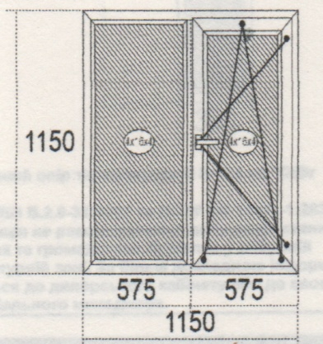 | 3 шт.
4. | Вікно металопластикове  0,96 м*м | Металопластикові вікна повинні бути відкривні:  - профіль – S 500 (60мм), колір білий,  -сіра гума, Арм. П-обр. 1,2мм  склопакет 4х16х4,  - ручка біла,  - фурнітура - колір білий, | 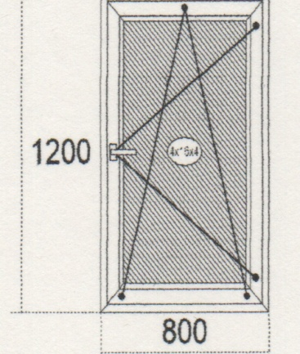 | 1 шт.
5. | Вікно металопластикове  0,72 м*м | Металопластикові вікна повинні бути:  - профіль – S 500 (60мм), колір білий,  -сіра гума, Арм. П-обр. 1,2мм  склопакет 4х16х4,  - ручка біла,  - фурнітура - колір білий, | 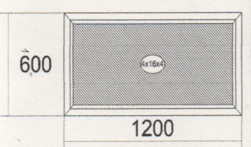 | 2 шт.
6. | Вікно металопластикове  0,49 м*м | Металопластикові вікна повинні бути:  - профіль – S 500 (60мм), колір білий,  -сіра гума, Арм. П-обр. 1,2мм  склопакет 4х16х4,  - ручка біла,  - фурнітура - колір білий, | 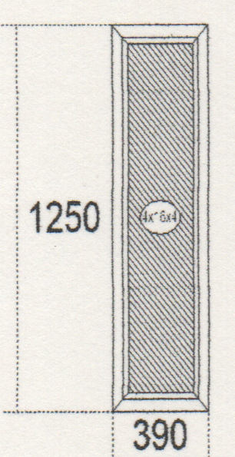 | 4 шт.
7. | Балконні двері  1,89 м*м | Металопластикові балконні двері повинні бути:  - профіль – S 500 (60мм), колір білий,  -сіра гума, Арм. Квадрат. 1,5мм, Поріг теплий 20мм AL для S 500  склопакет 4х16х4, ТП біла 24мм  - ручка біла,  - фурнітура – Міжкім.дв + замок, ,колір білий, | 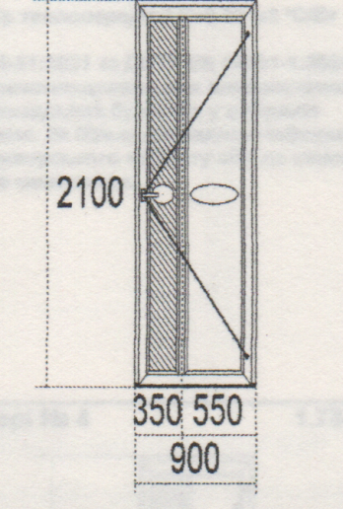 | 3 шт.
8. | Балконні двері  1,89 м*м | Металопластикові балконні двері повинні бути:  - профіль – S 500 (60мм), колір білий,  -сіра гума, Арм. Квадрат. 1,5мм, Поріг теплий 20мм AL для S 500  склопакет 4х16х4, ТП біла 24мм  - ручка біла,  - фурнітура – Міжкім.дв + замок, ,колір білий, | 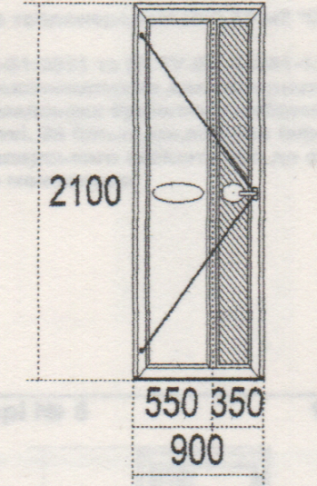 | 3 шт.
9. | Балконні двері  1,78 м*м | Металопластикові балконні двері повинні бути:  - профіль – S 500 (60мм), колір білий,  -сіра гума, Арм. Квадрат. 1,5мм, Поріг теплий 20мм AL для S 500  склопакет 4х16х4, ТП біла 24мм  - ручка біла,  - фурнітура – Міжкім.дв + замок, ,колір білий, | 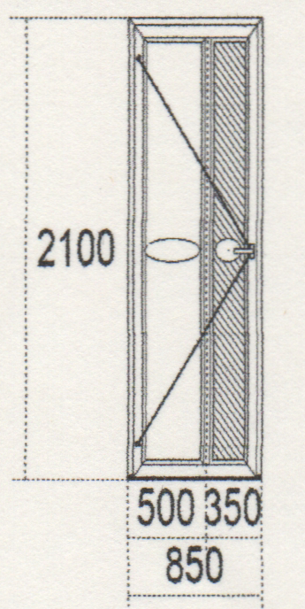 | 1 шт.
10. | Балконні двері  1,78 м*м | Металопластикові балконні двері повинні бути:  - профіль – S 500 (60мм), колір білий,  -сіра гума, Арм. Квадрат. 1,5мм, Поріг теплий 20мм AL для S 500  склопакет 4х16х4, ТП біла 24мм  - ручка біла,  - фурнітура – Міжкім.дв + замок, ,колір білий, | 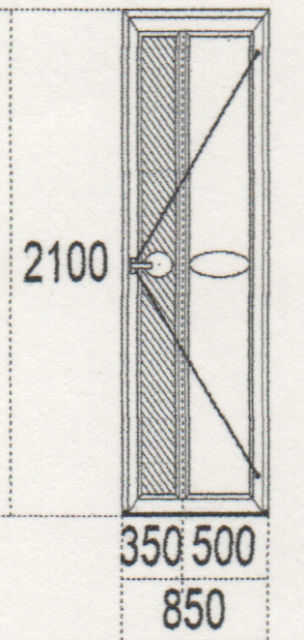 | 2 шт.
11. | Балконні двері  1,89 м*м | Металопластикові балконні двері повинні бути:  - профіль – S 500 (60мм), колір білий,  -сіра гума, Арм. Квадрат. 1,5мм, Поріг теплий 20мм AL для S 500  склопакет 4х16х4, ТП біла 24мм  - ручка біла,  - фурнітура – Міжкім.дв + замок, ,колір білий, | 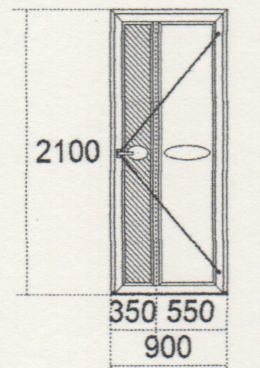 | 1 шт.
12. | Балконні двері  1,89 м*м | Металопластикові балконні двері повинні бути:  - профіль – S 500 (60мм), колір білий,  -сіра гума, Арм. Квадрат. 1,5мм, Поріг теплий 20мм AL для S 500  склопакет 4х16х4, ТП біла 24мм  - ручка біла,  - фурнітура – Міжкім.дв + замок, ,колір білий, | 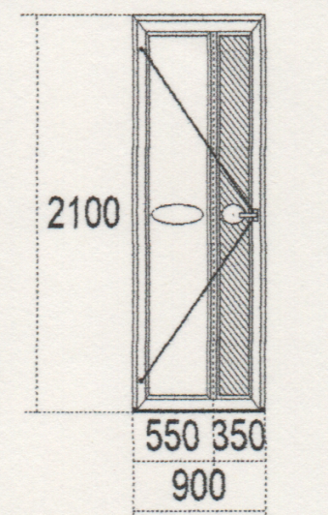 | 1 шт.
13. | Балконні двері  2,52 м*м | Металопластикові балконні двері повинні бути:  - профіль – S 500 (60мм), колір білий,  -сіра гума, Арм. Квадрат. 1,5мм, Поріг теплий 20мм AL для S 500  склопакет 4х16х4, ТП біла 24мм  - ручка біла,  - фурнітура – Міжкім.дв + замок, Штульп, ,колір білий, | 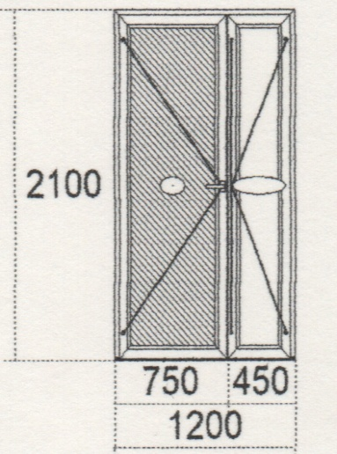 | 1 шт.
14. | Вхідні двері  1,89 м*м | Металопластикові вхідні двері повинні бути:  - профіль – S 500 (60мм), ДВ ВХ, Т-стулка, колір білий,  -сіра гума, Арм. Квадрат. 1,5мм, Поріг теплий 20мм AL для S 500  склопакет 4х16х4, ТП біла 24мм  - ручка біла,  - фурнітура – замок, натискна ручка,колір білий, | 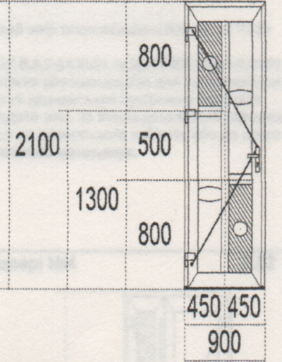 | 1 шт.
15. | Вхідні двері  2,52 м*м | Металопластикові вхідні двері повинні бути:  - профіль – S 500 (60мм), ДВ ВХ, Т-стулка, колір білий,  -сіра гума, Арм. Квадрат. 1,5мм, Поріг теплий 20мм AL для S 500  склопакет 4х16х4, ТП біла 24мм  - ручка біла,  - фурнітура – замок, натискна ручка, ШТУЛЬП 105/ Штульпова стулка, колір білий, | 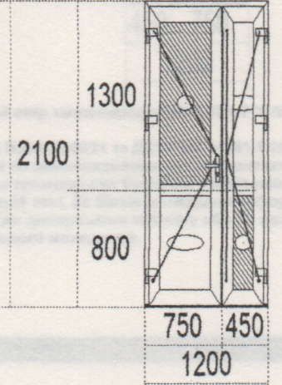 | 1 шт.
16. | Вхідні двері  2,48 м*м | Металопластикові вхідні двері повинні бути:  - профіль – S 500 (60мм), ДВ ВХ, Т-стулка, колір білий,  -сіра гума, Арм. Квадрат. 1,5мм, Поріг теплий 20мм AL для S 500  склопакет 4х16х4, ТП біла 24мм  - ручка біла,  - фурнітура – замок, натискна ручка, ШТУЛЬП 105/ Штульпова стулка, колір білий, | 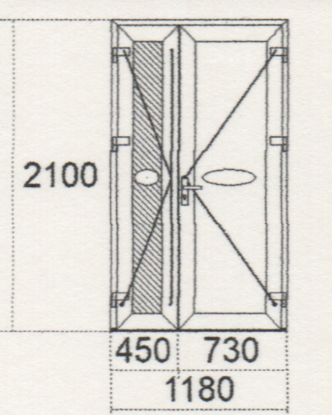 | 1 шт.
17. | Вхідні двері  2,52 м*м | Металопластикові вхідні двері повинні бути:  - профіль – S 500 (60мм), ДВ ВХ, Т-стулка, колір білий,  -сіра гума, Арм. Квадрат. 1,5мм, Поріг теплий 20мм AL для S 500  склопакет 4х16х4, ТП біла 24мм  - ручка біла,  - фурнітура – замок, натискна ручка, ШТУЛЬП 105/ Штульпова стулка, колір білий, | 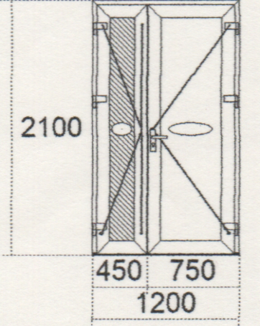 | 3 шт.

Якість Товару повинна відповідати технічній документації, діючим на території України стандартам, вимогам якості, умовам договору. Технічні, якісні характеристики Товару за предметом закупівлі повинні відповідати встановленим/зареєстрованим діючим нормативним актам діючого законодавства (державним стандартам (технічним умовам), які передбачають застосування заходів із захисту довкілля.
Товар повинен:
- забезпечувати теплоізоляцію (теплозахист), вентиляцію (повітрообмін), надійність захисту від проникнення дощової води; звукоізоляцію, вогнестійкість, надійність експлуатації;
- відповідати вимогам діючого санітарного законодавства України, бути безпечними для здоров’я людини.
Мінімальне допустиме значення опору теплопередачі віконних конструкцій повинен складати не менш, ніж 0,90 м^{2 о}С/Вт.
-Профіль повинен забезпечити високу міцність та статику конструкцій, мати 2 контури ущільнювача, не руйнуватися від сонячного випромінювання (не всихати, не змінювати структуру, не випаровувати шкідливих речовин, не змінювати колір),
-система водовідводу – зовнішня сторона профілю повинна мати пологий нахил для відводу води, використовувати водовідвідні ковпачки,
Вироби повинні бути водонепроникними. В зачиненому стані виробів ущільнювальні прокладки в притулах повинні забезпечувати щільність притиснення стулок і полотен, що виключає проникнення вологи до приміщень.
Для відведення води і сконденсованої вологи в нижніх профілях коробок і стулок повинні бути передбачені спеціальні прорізи у відповідності з технічною документацією, затвердженою за встановленим порядком
Колір лицьових поверхонь виробів повинен бути однотонним, без колірних плям і включень.
Лицьові поверхні профілів повинні бути покритими захисною плівкою, яка запобігає їх пошкодженню під час транспортування, а також під час виготовлення і монтажу виробів.

Фурнітура:
- закріпляючі деталі та елементи повинні бути корозієстійкими;
- колір – білий;
- фурнітура повинна бути корозієстійкою;
- механізм відкривання нахильно-поворотний, жорсткий, що здатен витримати масу 90-120 кг;
- гарантійний термін експлуатації фурнітури не менше 5 років.
Вимоги до склопакетів:
- Склопакет 4х16х4
-скло прозоре поліроване;
-дистанційна рамка повинна бути заповнена силікагелем та захищати від внутрішнього запотівання склопакету;
-ущільнювач повинен бути якісним, забезпечувати герметичність, відрізнятися пружністю, тривалою еластичністю (область тривалої еластичності в межах температури від – 40 до + 70 градусів по Цельсію);
Якість металопластикових вікон (профіль, комплектуючі: фурнітура) повинна відповідати вимогам відповідних чинних нормативних документів (ГОСТ, ДСТУ, ДБН тощо), а також позитивному висновку державної санітарно-епідеміологічної експертизи. Металопластикові вікна повинні відповідати вимогам екологічної та пожежної безпеки.
Товар, що буде постачатись за договором, не повинен мати дефектів та пошкоджень під час транспортування від місця завантаження до місця поставки (розвантаження).
У разі поставки Товару неналежної якості, в якому виявлені дефекти або недоліки, Учасник-переможець повинен своїми силами та за свій рахунок усунути виявлені дефекти, недоліки або замінити такий Товар на Товар належної якості протягом 24 годин з моменту виявлення без будь-якої додаткової оплати з боку Замовника.
Доставка Товару повинна здійснюватись автотранспортом Учасника-переможця. Товар повинен супроводжуватися документом, який підтверджує його якість.
Ціна пропозиції повинна включати всі витрати Учасника, зокрема сплату податків і зборів, що сплачуються або мають бути сплачені, вартість матеріалів, страхування, інші витрати, монтаж та демонтаж дерев’яних вікон, прибирання сміття після встановлення вікон
Супутні послуги, які будуть виконуватися Постачальником, здійснюються за рахунок постачальника. У будь-якому випадку вартість супутніх послуг не оплачується ( не відшкодовується) замовником.
Поставка товару передбачає надання комплексу супутніх послуг, вартість яких включається у ціну за одиницю товару та ціну тендерної пропозиції. Поставка товару супроводжується наступними супутніми послугами:
- доставка товару до місця встановлення товару, включаючи навантаження, розвантаження, транспортні, експедиційні та інші послуги з доставки;
1. Виконавець, за свій рахунок, забезпечує проведення уточнення замірів вікон та несе повну відповідальність за відповідність розмірів виготовлених вікон та усі витрати пов’язані із предметом закупівлі.
2.Доставка (перевезення) та розвантаження товару здійснюється силами та за рахунок Учасника.
3. Під час виготовлення металопластикових (віконних блоків) виробник повинен керуватися Державними стандартами України та Державними Будівельними нормами.
5. Гарантійний термін експлуатації (термін, протягом якого гарантується нормальне використання товару (в т. ч. комплектуючих виробів та складових частин) за призначенням, за умови дотримання споживачем правил користування, і протягом якого Виконавець виконує гарантійні зобов’язання не менше 5 років.
Перед виготовленням вікон металопластикових, виїзд фахівця для проведення контрольних замірів – обов’язковий!!!

Додаток № 4

Лист-згода
на обробку, використання, поширення та доступ до персональних даних
(для фізичних осіб, суб‘єктів підприємницької діяльності – фізичних осіб, службових/посадових осіб, підписантів договору)

Відповідно до Закону України «Про захист персональних даних» Я__________________________ (прізвище, ім’я, по-батькові) даю згоду на обробку, використання, поширення та доступ до персональних даних, які передбачено Законом України «Про Публічні закупівлі», а також згідно з нормами чинного законодавства, моїх персональних даних (у т.ч. паспортні дані, ідентифікаційний код, електронні ідентифікаційні дані: номери телефонів, електронні адреси або інша необхідна інформація, передбачена законодавством), відомостей, які надаю про себе для забезпечення участі у тендері, цивільно-правових та господарських відносин.

Прізвище та ініціали Підпис

